9lk Biologia KPL 15 KORVASSA ON KUULOAISTI SEKÄ LIIKE- JA TASAPAINOAISTI

Ääni kulkee ilmassa aaltoina. Korvat on rakennettu ensinnäkin sieppaamaan nämä ääniaallot ilmasta ja toisekseen viemään aivoille viestiä siitä mitä korvassa tapahtuu. Aivot kertovat meille mitä me kuulemme eli antavat merkityksen eri äänille.

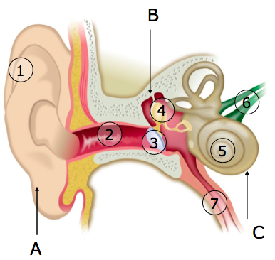
Korvassa on kolme osaa: ulkokorva, välikorva ja sisäkorva.
A. Ulkokorva:
1. Korvalehti kerää ääniaallot kasaan ja ohjaa ne korvakäytävään.
2. Korvakäytävä ohjaa ääniaallot tärykalvolle.
3. Tärykalvo värähtelee ääniaaltojen osuessa siihen.
B. Välikorva:
4. Välikorvassa on ihmisen pienimmät luut: kuuloluut. Kuuloluiden tehtävä on voimistaa ja vahvistaa tärykalvon värähtely ja viedä se simpukkaan. Kuuloluita on kolme kappaletta: vasara, alasin ja jalustin. Vasara lepää tärykalvoa vasten, alasin on kiinni vasarassa ja sen toisessa päässä on kiinni jalustin. Jalustin puolestaan lepää simpukkaa vasten.
C. Sisäkorva:
5. Simpukka on nimensä mukaisesti simpukan muotoinen ja näköinen, siellä ovat korvan aistinsolut. Jalustin täryyttää simpukan reunaa, jolloin simpukassa oleva neste liikkuu. Simpukassa on pienen pieniä aistinsoluja, jotka liikkuvat nesteen mukana. Jokaisesta aistinsolusta lähtee pieni hermo, ne yhdistyvät simpukan takana isoksi kuulohermoksi.
6. Kuulohermo vie viestin aivoille siitä millaisia ääniaaltoja korvaan on tullut. Aivot tulkitsevat tämän viestin ja kertovat meille mitä me olemme kuulleet.
7. Korvatorvella ei ole mitään tekemistä kuulemisen kanssa. Se on käytävä joka tulee kurkusta korvan sisäosiin ja aukeaa aina silloin kun niellään. Tätä käytävää pitkin tasataan esim. paineita lentokoneessa tai sukellettaessa, joskus oikein kovassa flunssassa korvatorvea pitkin hiipii myös bakteereita kurkusta ja tuntuu että korvia särkee eikä oikein kuule kunnolla. Bakteerit voivat aiheuttaa myös välikorvan tulehduksen.

Melu vaurioittaa kuulosoluja
Kun ihminen tulee vanhaksi, kuulo alkaa yleensä heikkenemään. Ongelmia tulee varsinkin korkeiden ja kimeiden äänien kuulemisessa, vanhat ihmiset eivät esim. kuule enää heinäsirkan siritystä. Kuulo voi kuitenkin heiketä jo nuoremmillakin jos korviin tulee liian kovaa meteliä. Pitkäaikainen liian kova melu voi vaurioittaa kuulosoluja pysyvästi niin ettei kuulo koskaan enää palaudu ennalleen. Nuorilla kuuloaisti vaurioituu yleensä liian voimakkaan musiikin kuuntelusta. Erityisen vaarallista on kuunnella musiikkia korvanapeilla liian kovalla – korvanapit jumittavat ääniaallot korvan sisään ja musiikin voima iskee täydellä teholla korvan eri osiin.

TASAPAINOAISTI
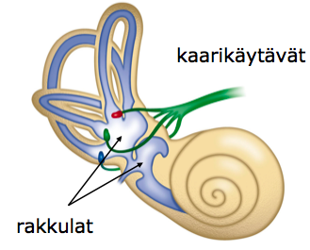
Korvassa sijaitsee tasapainoaistiin liittyviä aistinelimiä, jotka tarkkailevat varsinkin pään asentoa ja pään liikkeitä. Tasapainon aistinelimet ovat kiinni simpukassa. Aistinelimiä ovat kaarikäytävät ja rakkulat.

Kaarikäytävät Rakkulat
- 3kpl - 2kpl
- täynnä nestettä - täynnä hyytelöä
- seuraavat ennen kaikkea pään liikkeitä - seuraavat ennen kaikkea pään asentoa

Sekä rakkuloissa että kaarikäytävissä on sama toimintaperiaate: kun liikutat päätäsi, kaarikäytävissä ja rakkuloissa oleva neste tai hyytelö liikahtaa ja liikuttaa aistinsoluja, joista lähtee viesti hermoja pitkin aivoille: ”nyt pää kallistui hieman vasemmalle” jne.
Näiden aistinelimien lisäksi hyvään tasapainoon tarvitaan myös silmät (kertovat miten päin keho on) ja lihakset (kertovat vartalon asennosta).
